1. 快递寄件的列表(内部使用) http://jqweui.com/cases

1.1 类似于查询的列表 点击进去是详情 类似于查询的详情

1.2 根据下单时间降序

1.3 列表滚动刷新 http://jqweui.com/dist/demos/infinite.html

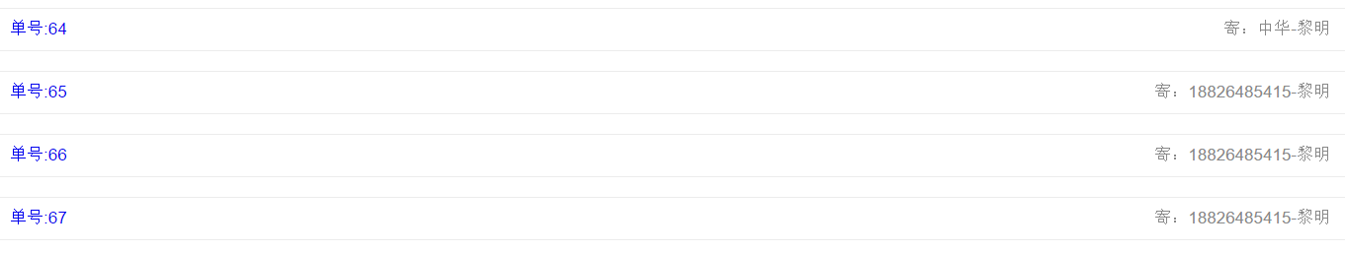

1. 客户反馈功能

2.1 添加服务反馈（用户看到）

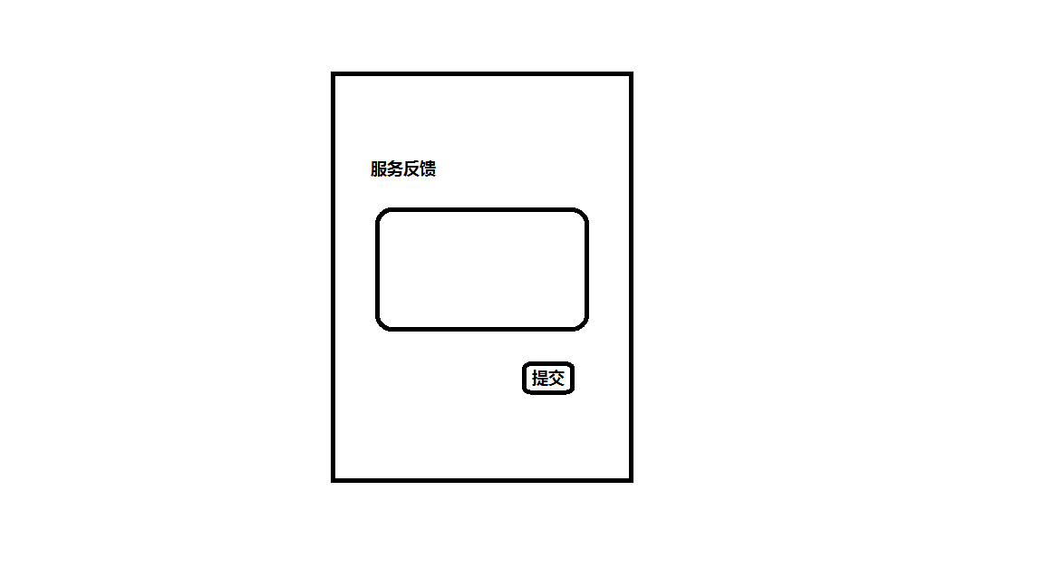

2.2 服务反馈列表（内部看到）

列表+详情参照 快递的寄件列表

1. 微客服 （自动答复消息）

内容：问题一：涉及问到时间，派件、快递。

答：周一至周日上午接单时间为：11:30—13:00

下午接单时间为：16:40—18:00

上午派件时间为：13:00后

下午派件时间为：18:00后

请您耐心的等待我们为您带来的服务。若有需要请及时联系递递热门里的在线客服。

1. 取件功能

4.1 添加取件功能：宿舍号是下拉框，快递是下拉框， 加多一个取件时间

界面调整一下：

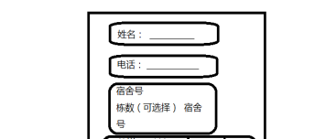

|  |  |
| --- | --- |
| 快递（可选择） | 件数 |
| 编号 | 取件时间 |

|  |  |
| --- | --- |
| 快递（可选择） | 件数 |
| 编号 | 取件时间 |

|  |  |
| --- | --- |
| 快递（可选择） | 件数 |
| 编号 | 取件时间 |

|  |
| --- |
| 提交订单 |

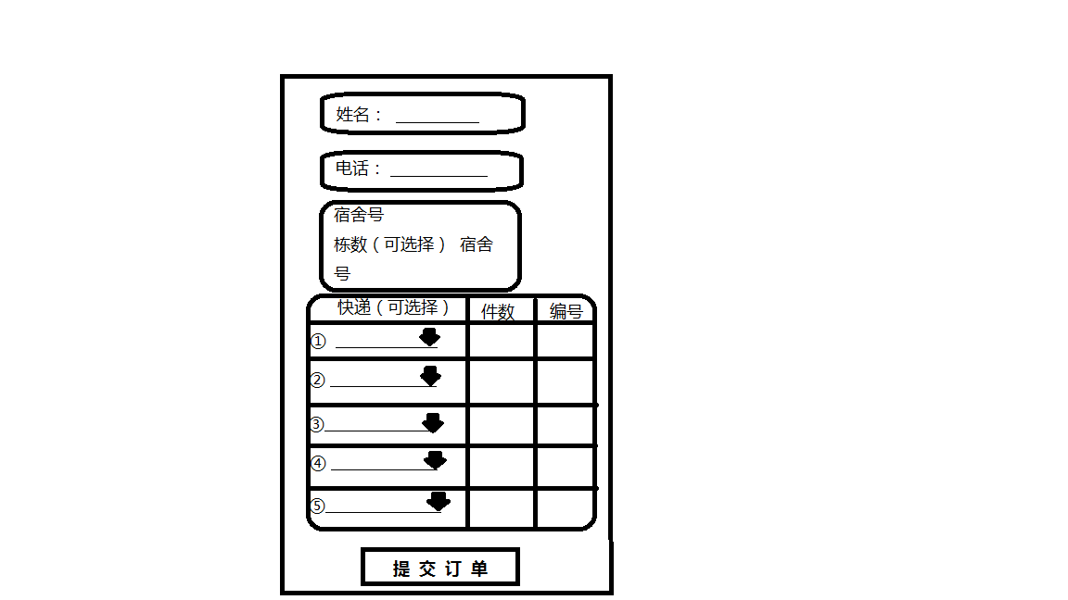

4.2 列表和详情

参照寄件的列表和详情

5. 分页插件使用

```  
XxxExample example = new XxxExample();  
...  
example.setLimit(10); // page size limit  
example.setOffset(20); // offset  
List<Xxx> list = xxxMapper.selectByExample(example);  
```  
The SQL will be:  
`select ... limit 20, 10`  
  
```  
XxxExample example = new XxxExample();  
...  
example.setLimit(10); // limit  
List<Xxx> list = xxxMapper.selectByExample(example);  
```  
The SQL will be:  
`select ... limit 10`  
  
### Download  
Jar: https://github.com/wucao/mybatis-generator-limit-plugin/tree/mvn-repo/com/xxg/mybatis-generator-plugin/1.0.0